Башkортостан Республикаhы  Миеке районы муниципаль районынын Богдан ауыл советы ауыл билемеhе  Советы  452071, Миеке районы, Богдан ауылы,  Яны урам, 26  тел. 3-14-43, 3-14-23 | 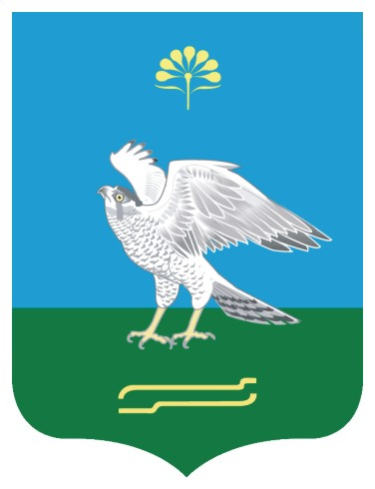 | Республика Башкортостан  Совет сельского поселения Богдановский сельсовет муниципального района Миякинский район  452071, Миякинский район, с. Богданово,  ул. Новая, 26  тел. 3-14-43, 3-14-23

КАРАР РЕШЕНИЕ

Об избрании главы сельского поселения Богдановский сельсовет муниципального района Миякинский район
Республики Башкортостан

В соответствии с частью 2 статьи 36 Федерального закона «Об общих принципах организации местного самоуправления в Российской Федерации», статьей 12 Закона Республики Башкортостан «О местном самоуправлении в Республике Башкортостан», частью 2 статьи 19 Устава сельского поселения Богдановский сельсовет муниципального района Миякинский район Республики Башкортостан и частью 2 статьи 6 Регламента Совета сельского поселения Богдановский сельсовет муниципального района Миякинский район Республики Башкортостан Совет сельского поселения Миякинский сельсовет муниципального района Миякинский район Республики Башкортостан решил:
избрать Амирову Зульхизу Фаваризовну депутата от избирательного округа №5, главой сельского поселения Богдановский сельсовет муниципального района Миякинский район Республики Башкортостан.

Председательствующий на заседании Совета
сельского поселения Богдановский сельсовет
муниципального района Миякинский район
Республики Башкортостан З.Ф.Амирова

28 сентября 2015 года
№5

